579. NETTETAL 12km
www.wandelgidslimburg.com
www.wandelgidszuidlimburg.com

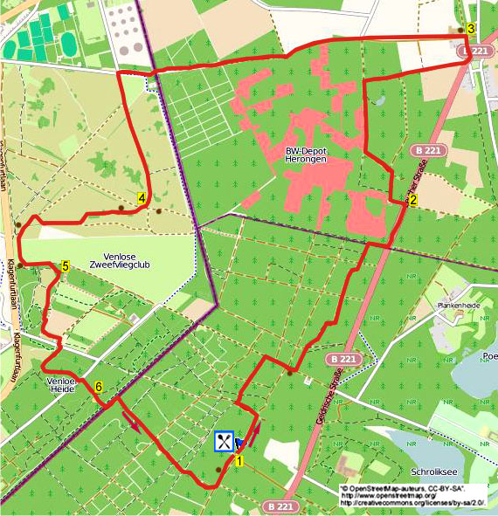

Während dieser flachen und bequemen Waldwanderung im Nettetal wandern Sie durch die Wälder eines ehemaligen Militärflughafens und –lagers zu einer Schleuse und einem Kanal, die Napoleon hat ausgraben lassen. Dann gehen Sie eine Weile über die Große Heide, die im Sommer schön violett blüht. Es geht ebenfalls am Besucherzentrum der Forstverwaltung vorbei. Selber Proviant mitnehmen. Bei Punkt 3 an der Schleuse steht eine Picknickbank, in der Heide stehen ebenfalls welche. Am Ende kommen Sie auf die Terrasse oder in das Gewächshaus des Restaurants.

Startadresse: Café Restaurant Birkenhof, Heerstraße 60 Nettetal.
Vor dem Restaurant auf dem Parkplatz parken.
Nettetal liegt im Osten von Tegelen/Venlo.

GPS-Abstand: 12000 m
Laufzeit: 2.30 St.
Höhenunterschied: 6 m

www.wandelgidslimburg.com
www.wandelgidszuidlimburg.com

579. NETTETAL 12km
- Mit dem Rücken zum Restaurant gehen Sie L über den breiten Kiesweg. Wir laufen jetzt über das ehemalige Militär-Flughafengebiet. An der Kreuzung L in den Waldweg rein am rot/weißen Schlagbaum entlang. An der Kreuzung R in den schmalen Waldweg und nach 10 m an der Kreuzung GA dem engen Pfad folgen. An der Kreuzung, mit einem abgesägten Baum rechts, GA gehen. An der folgenden Kreuzung ebenfalls GA. Am Ende R über den Asphaltweg. Seitenweg links ignorieren. Am 3-Sprung mit Wegweisern GA über den Asphaltweg. An einer Bank vorbei, 25 m weiter L in den Waldweg rein. An der Kreuzung GA. Am 3-Sprung L. Alle Seitenwege meiden und durchgehen bis zur T-Gabelung vor einem hohen Zaun, hier R. An der Straße L über den Radweg.
- Den ersten Asphaltweg links Richtung Lager nehmen. Kurz vor dem großen Gitter R in den Waldweg rein. An einem eisernen Schlagbaum kann man R in den Pfad gehen zu einem Überbleibsel eines Hangars. Den ersten Waldweg L einschlagen und direkt den Seitenweg links zu einem alten Hangar hin meiden. (Sie können wohl in diesen Weg reingehen, um den Hangar zu sehen.) An der T-Gabelung vor dem Zaun R. Einen Schlagbaum rechts meiden und kurz danach R in den Waldweg rein. Am 3-Sprung L über den Graspfad aus dem Wald gehen. Weitergehen bis zur Vorfahrtstraße, hier L über den Fußweg. Direkt nach dem ersten Haus L in den Kiesweg rein. Man kommt auf die Kreuzung mit Wegweisern. (Man kann hier R zur Infotafel gehen, um die Schleuse und den Kanal zu sehen, die Napoleon hat anlegen lassen. Der Kanal wurde nie beendet.)
- Hier L über den Asphaltweg. Seitenwege meiden und dem Weg am Waldrand entlang folgen. An der Kreuzung, wo der geteerte Weg nach rechts biegt, GA in den unbefestigten Pfad entlang dem hohen Zaun. Längere Zeit dem Zaun durch den Wald folgen, rechts sieht man einen Überbleibsel vom Hangar. Am Ende des Zauns kommt man auf eine Kreuzung, hier GA an einigen Birkenbäumchen vorbei (also nicht am Zaun entlang). Wir laufen wieder in die Niederlande rein. Auf dem zum Radweg parallelen Feldweg bleiben. Man erreicht einen Betonweg, hier L durch das Klapptor und dem Pfad GA durch das Naturgebiet “De Groote Heide“ (die große Heide) folgen. Einen Graspfad rechts meiden (rot). Einige Zeit durch die Heide gehen bis zu einer Kreuzung vor einem großen offenen Feld.
- Hier R und nach 20 m L in den Fußweg rein (rot). Geraume Zeit der roten Route folgen in Richtung der ersten Appartementgebäude von Venlo. An der T-Gabelung L über den Kiesweg am Zaun entlang. An der Y-Gabelung mit weißem Pfählchen L halten über den Graspfad am Zaun entlang. Weiterhin dem Zaun folgen Richtung Wald (weiß). Links sieht man den Selgelflugplatz. Durch ein Klapptor und GA auf dem Grasweg bleiben. Direkt vor dem folgenden Klapptor L am Waldrand entlang gehen. Weitergehen bis der Pfad an einem Zaun auskommt, hier R in den Waldweg rein (weiß). Am 3-Sprung mit weißem Pfählchen L (grün).
- 10 m vor dem Klapptor R in den Pfad reingehen. Am 3-Sprung L. Durch das Klapptor und direkt an der Kreuzung GA. An der Kreuzung mit weißen Pfählchen L gehen, und nach 10 m an der T-Gabelung R (weiß). An der Y-Gabelung L Richtung Besucherzentrum. An der T-Gabelung R über den Radweg, und man kommt zum Besucherzentrum. Am Asphaltweg zuerst L und nach 20 m R am Schlagbaum entlang in den Waldweg rein (grün). Seitenwege je rechts und links meiden (gelb). Am 3-Sprung L (weiß/grün). Am Ende L über den breiten geteerten Weg, nach 20 m R in den Reiterweg (gelb).
- An der Kreuzung mit der grünen Route GA über den Sandweg (gelb). An der Kreuzung mit Schild „Drinkwater“ (Trinkwasser) GA durch den engen Waldweg. Kurz danach an der T-Gabelung L über den befestigten Weg. Wir laufen hier über die Grenzlinie. Nach 100 m den ersten Waldweg R einschlagen, es geht nach Deutschland rein. Seitenwege meiden, an der Kreuzung mit dem breiten Kiesweg GA. Seitenwege ignorieren und an der breiten Kreuzung ebenfalls GA. An der T-Gabelung L und schnell ist das Restaurant wieder erreicht, wo man noch etwas essen oder trinken kann.

Zusammengestellt von: Peter en Jolanda Munnichs.

Autor: Jos Wlazlo

Das Autorenrecht dieses Textes sowie das Datenbankrecht liegen einzig und alleine bei Wandelgids Zuid-Limburg. Kein Auszug aus dieser Wanderung darf kopiert, vervielfältigt oder veröffentlicht werden ohne die Genehmigung des Verfassers.

